Кредит в «Мигкредит» способы оплаты
Если вы взяли кредит или займ в микрофинансовой компании «МигКредит», то для вас доступно большое количество способов погашения. Можно погасить кредит с помощью различных терминалов, а также есть возможность оплатить банковской картой миг кредит.
Погашение кредита или займа при помощи официального сайта
Данный способ подойдет для погашения кредита с помощью банковской карты. Для этого не нужно никуда идти. Достаточно зайти на сайт «https://migcredit.ru», где выбрать раздел «Погашение займа», затем выбрать «Банковская карта».
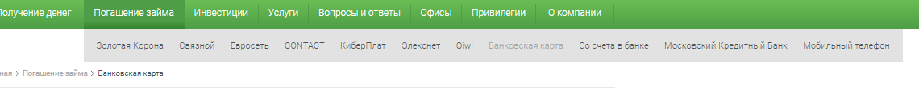
Откроется окно, в котором необходимо будет нажать на кнопку «Погасить заем».
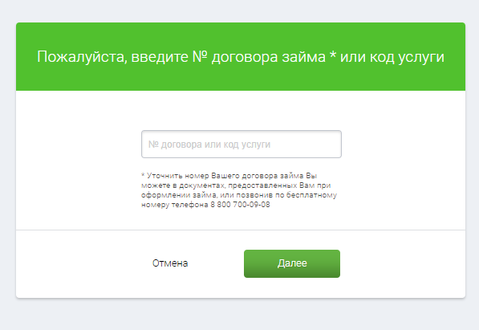

Далее необходимо ввести номер договора, после чего можно сверить информация по номеру займа, а также по лицу, на которое данный займ заключен. Вводим сумму оплаты, а также свою электронную почту, куда придет уведомление о платеже. Важно помнить, что сумма не должна превышать 75 тысяч рублей.
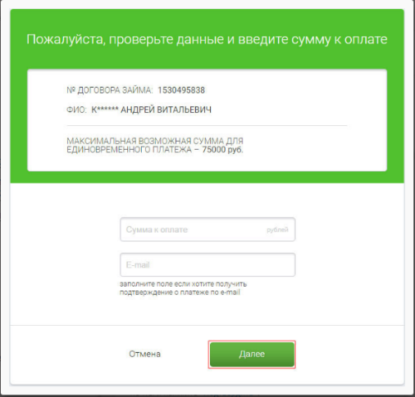

После сверки данных откроется новое окно, где необходимо указать данные банковской карты, с которой будет совершен платеж.
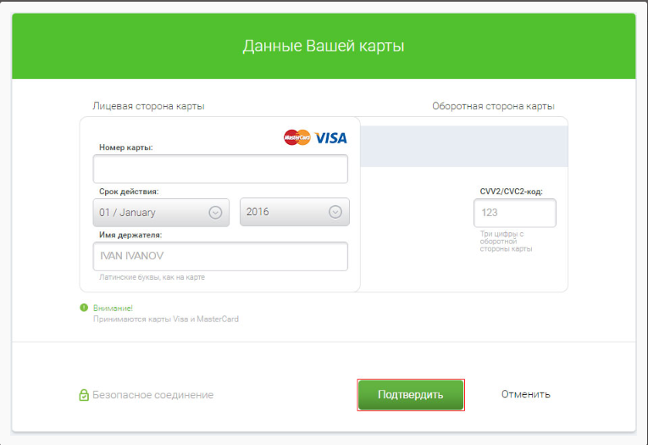
Последний шаг оплаты – подтверждение смс-кода, который придет на номер телефона, привязанный к карте. Данная опция необходима не для всей карт, некоторые из них не подключены к дополнительной защите «Смс-кодом».
Данный способ позволяет погасить займ банковской картой при помощи официального сайта «МигКредит».

Оплата кредита в компании «МигКредит» с помощью сайта «Сбербанк»
Данный способ оплаты подразумевает наличие счета в банке «Сбербанк». В самом начале необходимо перейти на официальный сайт по ссылке «https://online.sberbank.ru», где ввести личный логин и пароль.
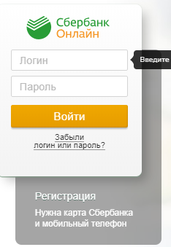
Если же у вас есть счет, то можно зарегистрироваться на сайте. При необходимости можно восстановить данные от аккаунта.
Также можно использовать и мобильное приложение. После авторизации, необходимо выбрать пункт «На счет в другой банк» или «Перевод организации», если использовать официальный сайт.
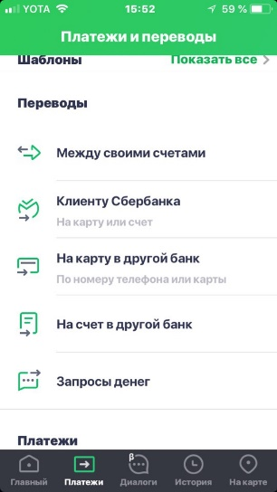
Теперь нужно ввести данные счета, на который будет осуществляться платеж. Эти данные можно взять из договора о кредитовании «МигКредит» или на официальном сайте «МигКредит». После их ввода нужно указать сумму перевода, после чего перевод будет успешно выполнен.
Для пользователя интернет-банкинга удобно то, что комиссия составляет 0%

Другие варианты оплаты кредита «МигКредит»
Погашение займа можно осуществить и с помощью других методов:
- Терминал «Связной»;
- Салоны компании «Евросеть»;
- Отделение банка «Московский кредитный банк»;
- Терминалы таких систем, как «КиберПлат», «Элекснет», «Qiwi», система платежей «Contact», лицевые счета мобильных операторов;
- Счета других банков.
Большинство из данных способов не имеют комиссии, а также денежный перевод осуществляется мгновенно.
Однако переводы с мобильного счета, а также со счетов других банков могут быть с комиссией. Эту информацию можно получить непосредственно у своего оператора или на сайте банкинга.

Оплата с помощью терминала «Связной»
Важно! Ограничение по единоразовой оплате составляет 15 тысяч рублей.
Уточнить, где расположен ближайший салон «Связного». Для этого можно позвонить по номеру горячей линии 8-800-700-43-43.
Придя в салон и подойдя к терминалу, нужно выбрать на экране вкладку «Банковский карты и платежи». После чего в новом окне выбрать «МигКредит», ввести номер договора и код. Внести денежные средства.
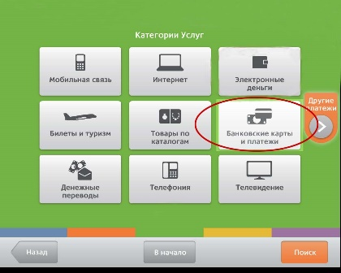
Остальные способы, которые подразумевают использование различных терминалов весьма схожи, вот некоторые телефоны, используя которые, можно узнать адрес близлежащего терминала:
- «Cyberplat» - 8-800-100-100-8;
- «Элекснет» - 8-495-787-29-64;
- «Contact» - 8-800-200-42-42;
- «Qiwi» - 8-800-707-77-59
Оплата при помощи «Московского кредитного банка»
Если есть необходимость уточнения адреса ближайшего отделения банка можно позвонить по телефону 8-495-777-4-888. В терминале банковской системы необходимо выбрать пункт «Оплата услуг». Ввести в новом окне номер договора кредитования, сверить данные и внести платеж.
После оплаты терминал выдаст вам чек. Рекомендуем сохранить данный чек в случае непредвиденных обстоятельств.
Важные данные
Чтобы совершить перевод, используя любую банковскую систему необходимо иметь следующие данные:
- Паспорт гражданина РФ;
- Номер договора о кредитовании;
- Номет счета «МигКредит».
После оплаты сохраняйте все выданные вам чеки.

